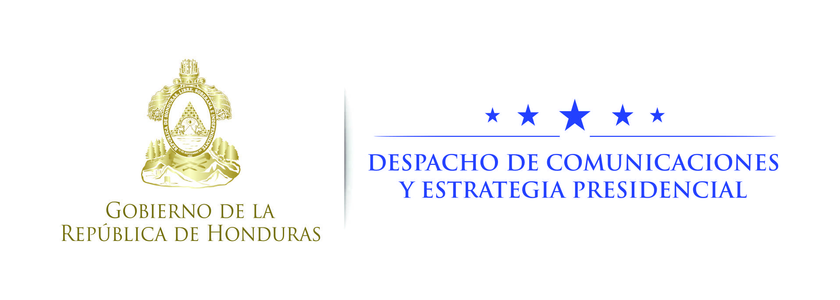

NOTA DE PRENSA

El 2017 se logrará el acceso universal de la Educación Prebásica
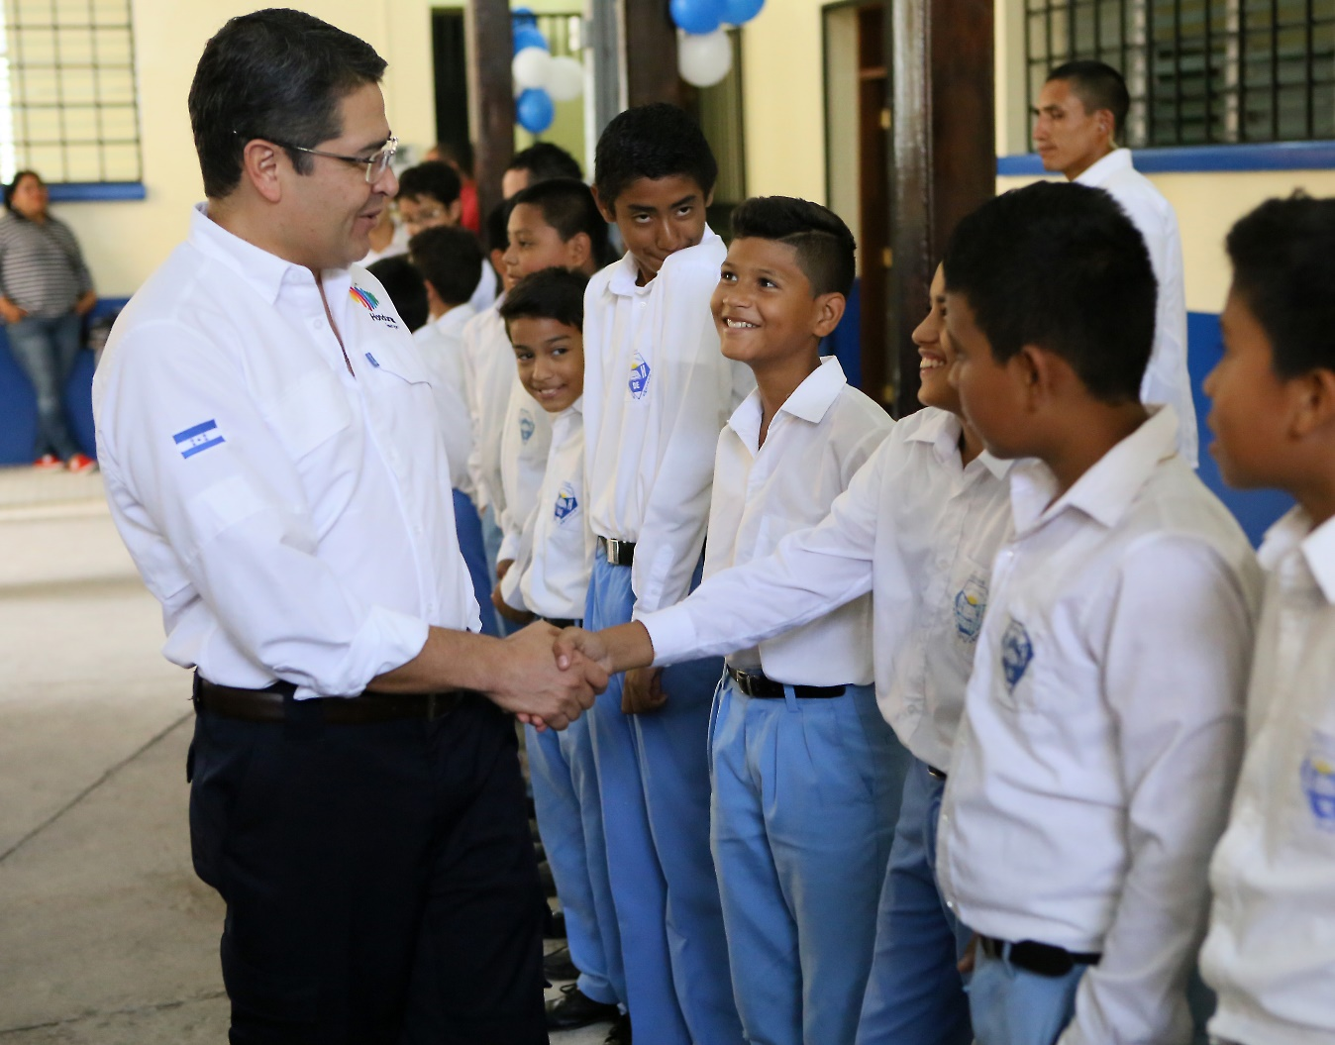
- Gobierno del presidente Juan Orlando Hernández abrió durante su mandato 1,000 centros de educación Básica.
- Se abrieron 51 colegios y la meta es tener un instituto de secundaria en cada municipio

Tegucigalpa, 27 de noviembre - La educación hondureña se encamina a lograr en el 2017 el acceso universal de la educación Prebásica, una de las metas trazadas por el presidente Juan Orlando Hernández.

En ese sentido se tiene que trabajar mucho en la zona rural, especialmente en comunidades alejadas, por lo que se tiene que trabajar de cerca con las alcaldías municipales e integrar al Consejo Nacional de Desarrollo Sostenible (Conde).
Otra de las metas a lograr el 2017 y los próximos años es mantener la cobertura, pero especialmente mejorar la calidad de la educación de primero a sexto grado, centrado en las materias de Español y Matemáticas, ya que son áreas en que el país es evaluado cada año.

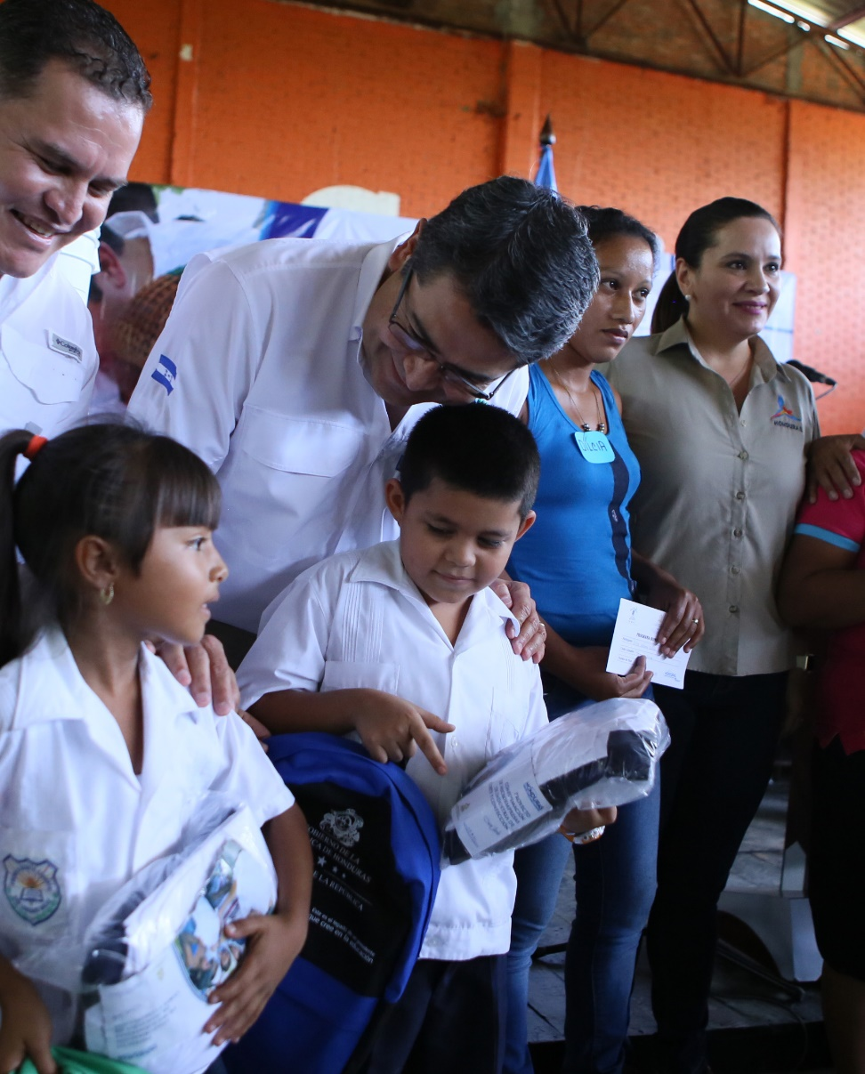
La viceministra de Educación, Elia Del Cid, señaló que otra de las perspectivas que se tendrá el 2017 es potenciar las Ciencias Naturales y las Ciencias Sociales, ya que las tendencias actuales exigen que la ciencia, la tecnología, la matemática y el arte deben estar coordinados, a fin que los estudiantes desarrollen sus capacidades de innovación.
Se busca que en cada municipio del país exista un colegio o instituto de segunda enseñanza, con la finalidad de expandir las oportunidades a las áreas donde no hay opciones en la actualidad.
Logros

La educación hondureña ha logrado conquistas y progresos en los tres años del Gobierno del presidente Juan Orlando Hernández, destacándose la creación de 1,000 centros educativos de nivel Básico, así como más de 100 colegios o institutos de segunda enseñanza, de acuerdo a informes de las autoridades del ramo.
También se ha logrado expandir la educación Básica hasta noveno grado, una de las grandes metas que el país se impuso.
La viceministra Del Cid también señaló que otra meta es fortalecer la educación en la zona rural por niveles.
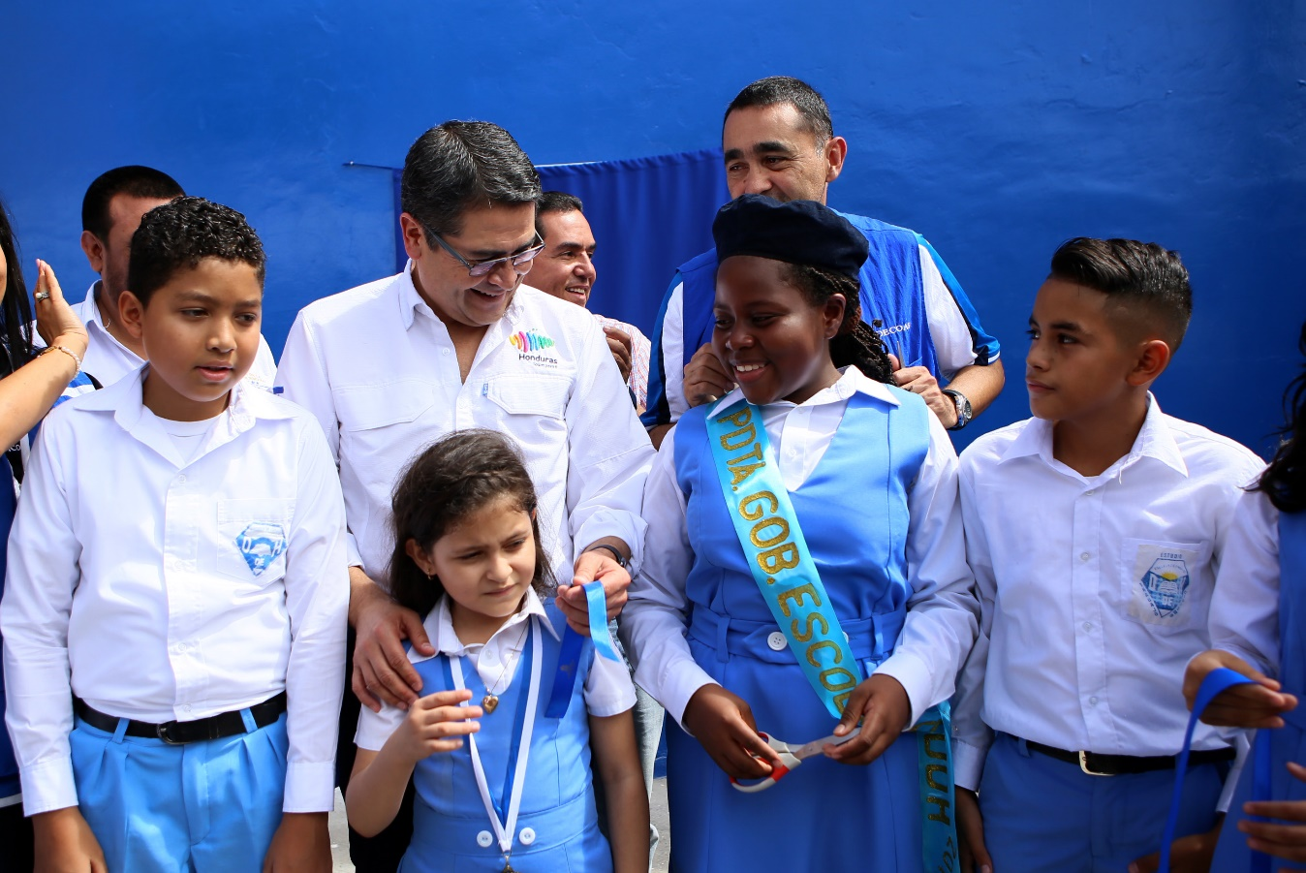
Del Cid indicó que la demanda es grande, pero se avanza gradualmente y lo importante es que existe un compromiso fuerte del país por la educación.
En ese sentido, reiteró la apertura de 1,000 centros de educación básica y unos 100 colegios en zonas, donde antes no había oportunidades para los jóvenes.
Asimismo, la viceministra de Educación dijo que se amplían alternativas educativas que tienen una demanda fuerte, por lo que presentan un desafío para la institución.
En ese sentido dijo que tienen alternativas para identificar en que regiones pueden ubicar dichas alternativas educativas, ya que dependen de la accesibilidad, suministro eléctrico y disponibilidad de las vías de comunicación.
Del Cid indicó que planifican con la Subsecretaría de Inclusión Social como llegar a más estudiantes, especialmente porque tienen programas compartidos como el Bono Vida Mejor, destinado a las familias más pobres y que están condicionados a que los niñas y niños asistan a los centros educativos.
La alta funcionario recordó que la población estudiantil se mantiene en 2.1 millones alumnos.
El Gobierno identificó un estimado de 400 mil analfabetas, para lo cual ya se tiene un mapa de acción de cuáles serán los municipios que serán priorizados con la contribución de todos los diferentes actores.
Cooperación

Otra línea es mejorar la formación técnica profesional, donde ya se tienen algunos cooperantes como Francia, que se sumó a la competencia de bachillerato y estudiantes egresados de educación media, o estudiantes que no han culminado con la educación media para que puedan desarrollar sus competencias en esta área.
La Secretaría de Educación está trabajando con Alemania para desarrollar estrategias para trabajar el área de tecnología en el tercer ciclo de la educación básica, que vaya con un enfoque de formación vocacional.
Esta nueva estrategia de formación que incluye elementos de prevención, desarrollo de capacidades y sobretodo que ellos en el futuro puedan identificar la carrera que ellos puedan seleccionar en la educación media.
Con los materiales educativos siempre se seguirá llegando a los centros, queremos hacer más énfasis en que los maestros den uso a estos materiales.

A nivel de la región, Honduras tienen mejores indicadores educativos que Nicaragua, en algunos casos hay mejores indicadores que Guatemala, pero en general con el tema de la Alianza para la Prosperidad en el tema de educación también se busca coordinar con los países del istmo.
Para el caso, Honduras cuenta con el programa para la elaboración de textos hasta bachillerato, un tema que también ha sido asumido por el gobierno salvadoreño, tomando como ejemplo lo realizado en el país con la cooperación japonesa.

